 | Министерство науки и высшего образования Российской Федерации  Федеральное государственное бюджетное образовательное учреждение  высшего образования  «Московский государственный технический университет  имени Н.Э. Баумана  (национальный исследовательский университет)»  (МГТУ им. Н.Э. Баумана)

ФАКУЛЬТЕТ Информатика и системы управления

КАФЕДРА Компьютерные системы и сети (ИУ6)

НАПРАВЛЕНИЕ ПОДГОТОВКИ 09.03.03 Программная инженерия

Отчет
по лабораторной работе № | 1
Название:

Синхронные одноступенчатые триггеры со статическим и динамическим управлением записью

Дисциплина: Архитектура ЭВМ

Студент | ИУ7-46Б |  |  | А.Д. Ковель
 | (Группа) |  | (Подпись, дата) | (И.О. Фамилия)
Преподаватель |  |  |  | А.Ю. Попов
 |  |  | (Подпись, дата) | (И.О. Фамилия)

Москва, 2022

0. Цель Работы

Изучить схемы асинхронного RS - триггер, который является запоминающей ячейкой всех типов триггеров, синхронных RS - и D - триггеров со статическим управлением записью и DV - триггера с динамическим управлением записью.

1. Асинхронный RS - триггер с инверсными входами в статическом режиме
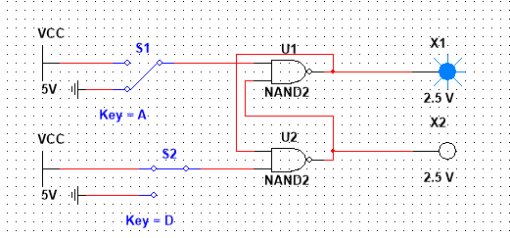
¬S | ¬R | Q_{n} | Q_{n + 1} | Режим
0  0 | 0  0 | 0  1 | 0  1 | Хранение
0  0 | 1  1 | 0  1 | 0  0 | 0
1  1 | 0  0 | 0  1 | 1  1 | 1
1  1 | 1  1 | 0  1 | X  X | Запрещенное состояние

S устанавливает тригер в состояние единицы,а R триггер в состояние нуля. Одновременное включение S, R триггер — запрещенное состояние.

2. Синхронный RS - триггер в статическом режиме

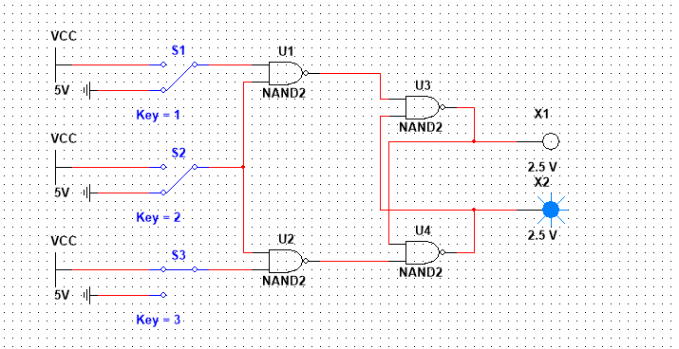
С | ¬S | ¬R | Q_{n} | Q_{n + 1} | Режим
0  0  1  1 | *  *  0  0 | *  *  0  0 | 0  1  0  1 | 0  1  0  1 | Хранение
1  1 | 0  0 | 1  1 | 0  1 | 0  0 | 0
1  1 | 1  1 | 0  0 | 0  1 | 1  1 | 1
1  1 | 1  1 | 1  1 | 0  1 | X  X | Запрещенное состояние

* - Это ноль или единица

Вход C позволяет внести контроль над сигналом, входящим в триггер.

3. D - триггер в статическом режиме

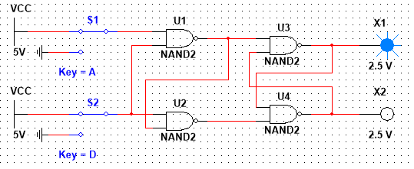
C | D | Q_{n} | Q_{n + 1} | Режим
0  0 | *  * | 0  1 | 0  1 | Хранение
1  1 | 0  0 | 0  1 | 0  0 | 0
1  1 | 1  1 | 0  1 | 1  1 | 1

За переключение отвечат C – триггер, а D – статический триггер.

4. Синхронный D - триггер с динамическим управлением

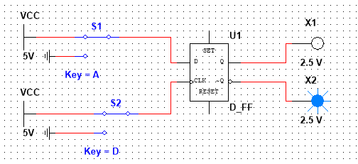
D | C | Q_{n}
0  0 | 0  1 | 0
1  1 | 0  1 | 1
X | X | Хранение

Прием информационных сигналов и передача на выход принятой информации выполняются в момент изменения синхросигнала на 𝐶-входе из 0 в I или из I в 0, т.е. особенностью синхронных триггеров с динамическим управлением является перепад синхросигнала

5. Синхронный DV - триггер с динамическим управлением
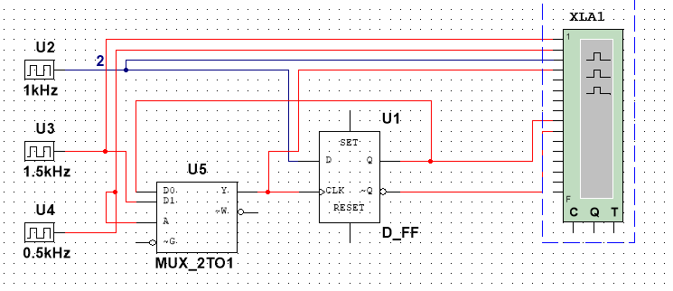
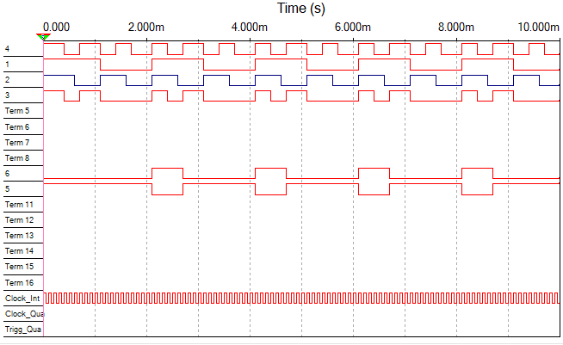
При С=0 DV-триггер, как и синхронные триггеры всех типов, сохраняет предыдущее внутреннее состояние, т.е. . При С=1 и при наличии сигнала V=1 разрешения приема информации DV - триггер принимает информационный сигнал, действующий на входе D, т.е. работает как асинхронный DV-триггер. При С=1 и V=0 DV - триггер сохраняет предыдущее внутреннее состояние.

6. DV - триггер, включенный по схеме TV -триггера
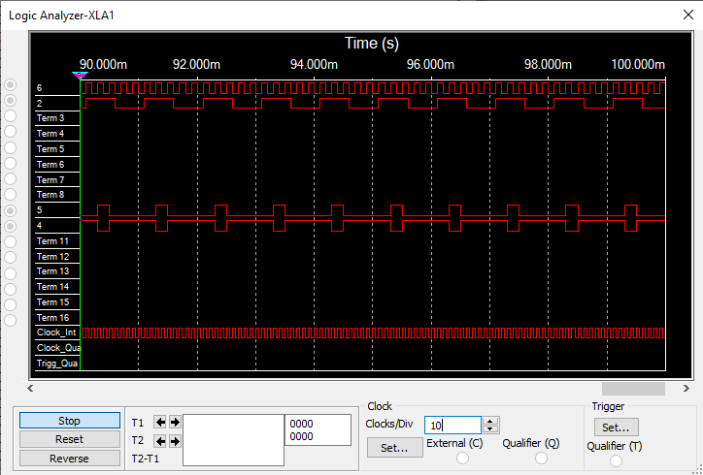
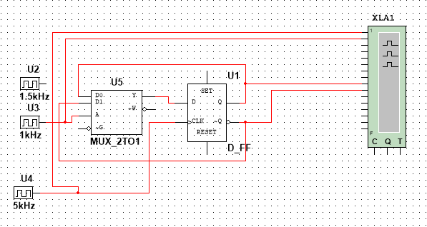

Асинхронный T - триггер переходит в противоположное состояние каждый раз при подаче на 𝑇-вход единичного сигнала. 𝑇-триггер реализует счет по модулю 2: 𝑄𝑛+1 = 𝑇 ⊕𝑄𝑛.
Синхронный Т - триггер имеет вход 𝐶 и вход 𝑇. Синхронный 𝑇-триггер переключается в противоположное состояние сигналом С, если на счетном входе Т действует единичный сигнал.

8. Вывод
При выполнении данной лабораторной работы были собраны схемы различных триггеров и выяснены принципы их работы.

9. Контрольные вопросы

1. Что называется триггером?
Триггер – запоминающее устройство, имеющие два устойчивых состояния, которые кодируются двоичными цифрами 0 и 1
2. Какова структурная схема триггера?
Структурная схема триггера состоит из запоминающей ячейки и схемы управления.
3. По каким основным признакам классифицируют триггеры?
1) По способу организации логических связей, т.е. по виду логического уравнения, характеризующего состояние входов и выходов триггера в момент времени 𝑡𝑛 до его срабатывания и в момент 𝑡𝑛+1 после его срабатывания, различают триггеры:
а) с раздельной установкой состояний 0 и 1 (𝑅𝑆-триггеры)
б) со счетным входом (-триггеры)
в) универсальные с раздельной установкой состояний 0 и 1 (𝐽𝐾-триггеры)
г) с приемом информации по одному входу (𝐷 триггеры)
д) универсальные с управляемым приемом информации по одному входу (𝐷𝑉 - триггеры)
е) комбинированные (например, 𝑅𝑆𝑇-, 𝐽𝐾𝑅𝑆, 𝐷𝑅𝑆-триггеры) и т.д.
2) По способу запаси информации различают триггеры:
а) асинхронные (не синхронизируемые).
б) синхронные (синхронизируемые), или тактируемые.
3) По способу синхронизации различают триггеры: синхронные со статическим управлением записью; синхронные с динамическим управлением записью.
4) По способу передачи информации с входов на выход различают триггеры о одноступенчатым и двухступенчатым запоминанием информации.
4. Каково функциональное назначение входов триггеров?
S-вход – вход для раздельной установки триггера в состояние "1".
R-вход – вход для раздельной установки триггера в состояние "0".
J-вход – вход для установки состояния "1"в универсальном JK-триггере.
K-вход – вход для установки состояния "0"в универсальном JK-триггере.
D-вход – информационный вход для установки триггера в состояния "1"или "0".
V-вход – подготовительный управляющий вход для разрешения приема информации.
C-вход – исполнительный управляющий вход для осуществления приема информации, 9 вход синхронизации.
5. Что такое асинхронный и синхронный триггеры?
Ассинхронный RS-триггер – простейший триггер, использующийся как запоминающая ячейка.
Синхроный RS-триггер – имеет два информационных входа 𝑅 и 𝑆 и вход синхронизации 𝐶.
6. Что такое таблица переходов?
Таблица переходов – отображает зависимость выходного сигнала триггера в момент времени 𝑡𝑛+1 от входных сигналов и от состояния триггера в предыдущий момент времени 𝑡𝑛
7. Как работает асинхронный 𝑅𝑆-триггер?
При 𝑆 = 0 и 𝑅 = 𝐼 триггер устанавливается в состояние 0, а при 𝑆 = 1 и 𝑅 = 0 - в состояние 1. Если 𝑆 = 0 и 𝑅 = 0, то в триггере сохраняется предыдущее внутреннее состояние. При 𝑆 = 𝑅 = 1 состояние триггера является неопределенным (после снятия входных сигналов 𝑆 и 𝑅). Такая комбинация входных сигналов 𝑆 = 𝑅 = 1 является недопустимой (запрещенной). Для нормальной работы триггера необходимо выполнение запрещающего условия 𝑆𝑅 = 0.
8. Как работает синхронный 𝑅𝑆-триггер? Какова его таблица переходов?
Как и все синхронные триггеры, синхронный RS-триггер при 𝐶 = 0 сохраняет предыдущее внутреннее состояние, т.е. Qn+1 = Qn Сигналы по входам 𝑆 и 𝑅 переключают синхронный 𝑅𝑆-триггер только с поступлением импульса на вход синхронизации . При S = 1 синхронный триггер переключается как асинхронный. Одновременная подача сигналов 𝑆 = 𝑅 = 1 запрещена. При 𝑆 = 𝑅 = 0 триггер не изменяет своего состояния.
Таблица переходов находится в разделе RS-триггеров.
9. Что такое 𝐷-триггер?
Синхронный D-триггер – имеет один информационный вход 𝐷, состояние которого с каждым синхронизирующим импульсом передается на выход, т.е. выходные сигналы представляют собой задержанные входные сигналы. Поэтому 𝐷-триггер – элемент задержки входных сигналов на один такт.
10. Объясните работу синхронного 𝐷-триггера.
Схему синхронного D-триггера можно получить из схемы синхронного 𝑅𝑆-триггера, подавая сигнал 𝐷 на вход 𝑆, а сигнал 𝐷−, т.е. с выхода инвертора сигнала 𝐷, на вход 𝑅. В результате на входах 𝑅𝑆-триггера возможны только наборы сигналов 𝑆𝑅 = 01 при 𝐷 = 0 или 𝑆𝑅 = 10 при 𝐷 = 1, что соответствует записи в триггер логического 0 или 1. Путем логических преобразований инвертор можно исключить и получить схему синхронного 𝐷-триггера. Синхронный 𝐷-триггер имеет один информационный вход 𝐷, состояние которого с каждым синхронизирующим импульсом передается на выход, т.е. выходные сигналы представляют собой задержанные входные сигналы.
11. Что такое 𝐷𝑉 –триггер?
Синхронный DV-триггер – имеет один информационный вход 𝐷 и один подготовительный разрешающий вход 𝑉 для разрешения приема информации.
12. Объясните работу 𝐷𝑉 -триггера.
DV-триггер, при 𝐶 = 0, как и синхронные триггеры всех типов, сохраняет предыдущее внутреннее состояние, т.е. Q_{𝑛+1} = Q_{𝑛}. При 𝐶 = 1 и при наличии сигнала 𝑉 = 1 разрешения приема информации 𝐷𝑉 -триггер принимает информационный сигнал, действующий на входе 𝐷, т.е. работает как асинхронный 𝐷𝑉 -триггер. При 𝐶 = 1 и 𝑉 = 0 𝐷𝑉 -триггер сохраняет предыдущее внутреннее состояние, т.е. Q_{𝑛+1} = Q_{𝑛.}
13. Что такое 𝑇-триггер? Какова его таблица переходов?
Т-триггер имеет один информационный вход 𝑇, называемый счетным входом. Асинхронный 𝑇-триггер переходит в противоположное состояние каждый раз при подаче на 𝑇-вход единичного сигнала. Таким образом 𝑇-триггер реализует счет по модулю 2: 𝑄𝑡 = 𝑇𝑡−1 ⊕ 𝑄𝑡−1.Синхронный -триггер имеет вход 𝐶 и вход 𝑇. Синхронный 𝑇-триггер переключается в противоположное состояние сигналом 𝐶, если на счетном входе 𝑇 действует сигнал логической 1.
14. Объясните работу схемы синхронного 𝑅𝑆-триггера со статическим управлением.
При 𝐶 = 0 триггеры переходят в режим хранения, запоминая последнее состояние.
15. Какова характерная особенность переключения синхронных триггеров с динамическим управлением записью?
Характерной особенностью синхронных триггеров с динамическим управлением записью является то, что приём информационных сигналов и передача на выход принятой информации выполняются в момент изменения синхросигнала на 𝐶-входе из 0 в 1 или из 1 в 0, т.е. перепадом синхросигнала.
16. Как работает схема синхронного 𝐷-триггера с динамическим управлением записью на основе трех RS -триггеров?
Триггер имеет асинхронные входы 𝑆𝑎 и 𝑅𝑎 начальной установки в состояния 1 и 0. Если схему 𝐷-триггера дополнить входом 𝑉 , то получим структуру 𝐷𝑉 -триггера. Временные диаграмы 𝐷-триггера соответствуют временным диаграммам 𝐷𝑉 -триггера при 𝑉 = 1 11
17. Составьте временные диаграммы работы синхронного 𝐷-триггера с динамическим управлением записью.
Временные диаграммы находятся в разделе 𝐷-триггеры.
18. Какова структура и принцип действия синхронного 𝐷𝑉 -триггера с динамическим управлением записью?
Синхронный DV-триггер имеет один информационный вход D и один подготовительный разрешающий вход V для разрешения приема информации.
𝑄𝑡 = 𝐷𝑉 + 𝑉 𝑄𝑡−1 = 𝐷𝑉 𝐶 + (𝑉 + 𝐶)𝑄𝑡−1
При 𝐶 = 0 𝐷𝑉 -триггер, как и синхронные триггеры всех типов, сохраняет предыдущее внутреннее состояние. При 𝐶 = 1 и при наличии сигнала 𝑉 = 1 разрешения приема информации 𝐷𝑉 -триггер принимает информационный сигнал, действующий на входе 𝐷. При 𝐶 = 1 и 𝑉 = 0 𝐷𝑉 -триггер сохраняет предыдущее внутреннее состояние.
19. Составьте временные диаграммы синхронного DV-триггера.
Временные диаграммы находятся в разделе 𝐷𝑉 -триггеры.
20. Объясните режимы работы 𝐷-триггера.
Синхронный D-триггер – имеет один информационный вход 𝐷, состояние которого с каждым синхронизирующим импульсом передается на выход, т.е. выходные сигналы представляют собой задержанные входные сигналы.

